Мониторинг освоения навыков культуры здорового питания
СПДС Вишенка» корпус №1 ГБОУ лицей №16
НАЧАЛО 2022-2023 УЧЕБНОГО ГОДА
Разделы программы |  | Знание полезных продуктов | Знания о пользе и вреде продуктов | Знания и умения сервировки стола | Знания блюд и продуктов необходимых для детского питания | Знания правил поведения за столом | Знания режима питания | Знания молочных продуктов питания | Итого  вый результат
Подготовительная группа №4 | в | 44% | 40% | 34% | 48% | 53% | 44% | 39% | 43%
Подготовительная группа №4 | с | 32% | 40% | 42% | 40% | 21% | 36% | 40% | 40%
Подготовительная группа №4 | н | 24% | 20% | 24% | 12% | 26% | 20% | 21% | 17%
Старшая группа №2 | в | 34% | 41% | 36% | 50% | 39% | 32% | 34% | 38%
Старшая группа №2 | с | 26% | 33% | 42% | 36% | 46% | 45% | 49% | 39%
Старшая группа №2 | н | 40% | 26% | 22% | 14% | 15% | 23% | 17% | 23%
Средняя группа №3 | в | 33% | 38% | 23% | 31% | 40% | 22% | 33% | 31%
Средняя группа №3 | с | 30% | 33% | 36% | 29% | 36% | 23% | 20% | 29%
Средняя группа №3 | н | 37% | 30% | 41% | 40% | 24% | 55% | 47% | 40%

Динамика уровня освоения навыков культуры здорового питания
подготовительная группа №4
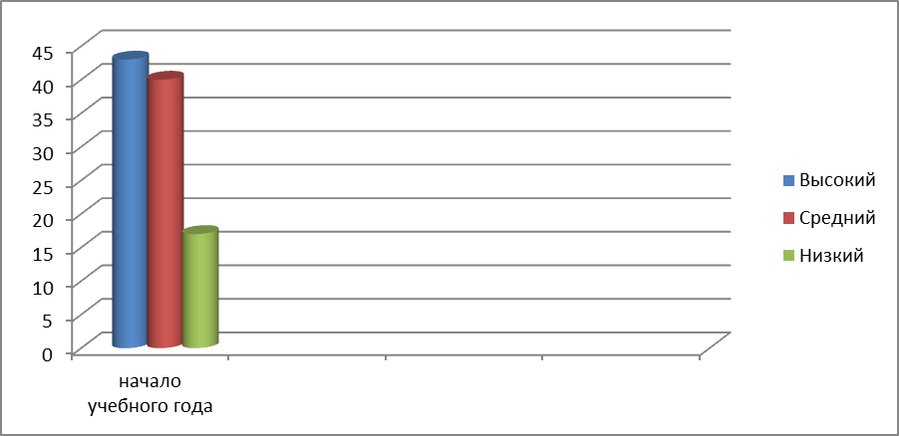
Динамика уровня освоения навыков культуры здорового питания
старшая группа №4
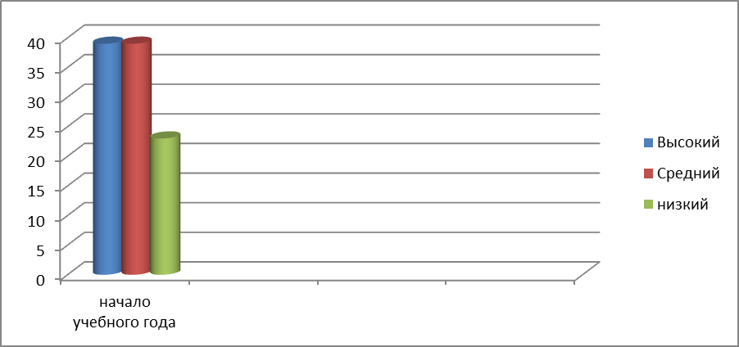

Динамика уровня освоения навыков культуры здорового питания
средняя группа №3
